BARBARA DENNERLEIN

Hammond & Pipe Organ

Barbara Dennerlein verkörpert eine Ausnahmemusikerin von Weltrang, im Wortsinn einen Star auf der legendären Hammond B3-Orgel.

Sie gilt mit ihrer spieltechnischen Brillanz heute weltweit als die herausragende Protagonistin ihres Instruments. Durch ihre einzigartige Spieltechnik und außergewöhnlichen Sound-collagen hat sie die Hammond-Orgel neu definiert und sie in den Kontext zeitgenössischer Jazzmusik zurückgebracht.
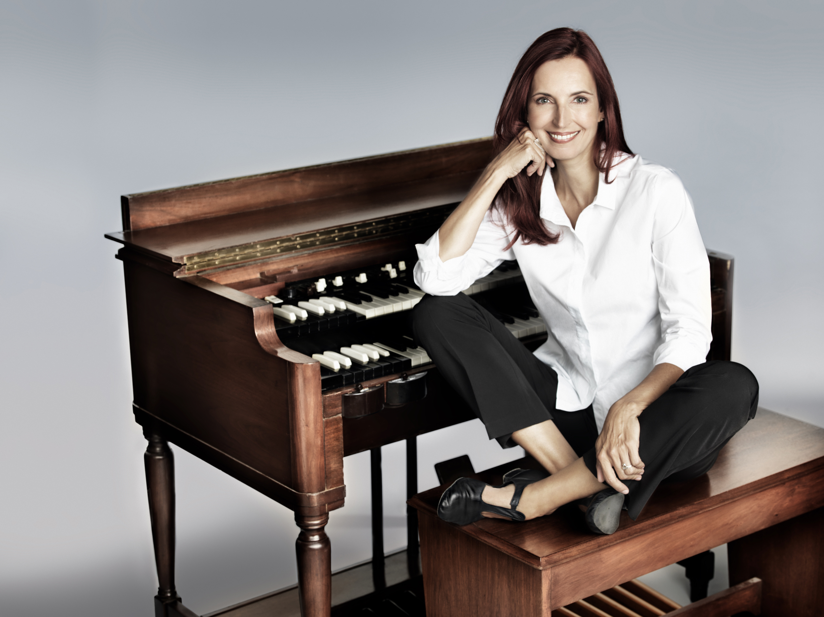

"Not only is Barbara an accomplished musician, her music is quite different than any jazz organists I've ever heard. A difference worth checking out for any jazz lover."
George Benson

www.barbaradennerlein.com

